WebForce3

Du 9 mai au 30 août 2018

# Informations diverses

## Formateurs

Formateur HTML, CSS/SASS, JavaScript, Angular/Ionic, Symfony :

Formateur : Mike

Tél : 06.68.00.51.26

Mail : [msylvestreets@yahoo.fr](mailto:msylvestreets@yahoo.fr)

## Communication

Il y a le site de WebForce3 <https://cours.wf3.fr/> mais Discord <https://discordapp.com/> est à privilégier.

# Angular/Ionic

Angular.js est un projet Google dans une tentative de s’affirmer comme prescripteur en matière de sites internet. Développé avec Node.js ont il est un framework, fonctionnant avec JavaScript, il semble que certains choix techniques ont mené dans une impasse. Tournant le dos à la pratique de la rétrocompatibilité pour cette fois-là, Google procède à une refonte totale de l’outil lors du passage à la version 2. Et, plutôt que de continuer avec JavaScript, Google s’allie avec Microsoft pour exploiter son TypeScript pourtant moribond. Aujourd’hui (juin 2018) on en est à la version 6, et une version 7 est attendue pour l’automne prochain. Google a promis ne plus jamais faire le coup du passage de js à 2.

La grosse différence entre JS et TS est que TS implémente les classes ; JS utilise à la place les prototypes.

En TS il n'y a pas de let ou var pour créer une variable. TS est plus fortement typé que js.

Pour déclarer une variable et lui affecter une valeur :

ma_variable:string="Le Saut de Sandra".

Le type any est le type fourre-tout.

En TS, ça montre l'erreur précisément où elle surgit.

Angular sert à manipuler le DOM. Il n’est pas interdit d’utiliser jQuery avec Angular, mais l’intérêt de l’exercice est limité.

Beaucoup de l’intérêt d’Angular est de gérer le front et le back avec une seule entité (entre guillemets, a nuancé Mike), sans avoir à toucher du PHP, jugé trop simple, trop limité. Avec Angular, les développeurs web font aussi bien du front que du back.

Angular respecte le modèle MVC (Model – View – Control).

Avec Angular on ne fait pas que du site, on peut aussi faire du mobile et du desktop.

Parmi les frameworks comparables il y a notamment React.js de Facebook, qui lui aussi aimerait prescrire ses méthodes à la création web. Instagrame (qui appartient à Facebook a été écrit en React. Il a une limitation juridique : on n’a pas le droit de créer avec des sites qui concurrencent Facebook ou l’un des sites de Facebook, par exemple justement Instagram.

Voici une liste de sites créés avec React.js : <https://facebook.github.io/react-native/>.

L’une des choses qui rend Angular si populaire est la prévisibilité des mises à jour. On sait à quelle date aura lieu la prochaine mise à jour, et sur quoi elle portera. Pour la communauté des développeurs, c’est une donnée rassurante. Une autre raison de sa popularité est cette communauté, nombreuse et active, qui aide rapidement à surmonter les problèmes que l’on peut rencontrer.

## Ionic

Ionic a été créé en 2013. C’est un Framework pour mobiles qui repose sur Angular. On va voir les eux ensemble parce qu’en voyant Ionic, on voit par la même occasion Angular.

C’est l’histoire d’une petite boite norvégienne qui rêvait comme tant d’autres non pas de devenir grande mais de se faire acheter, et qui a créé PhoneGap. L’acheteur, mastodonte parmi les mastodontes en matière d’aspiration de données pour ensuite les revendre, n’est ni Google, ni Facebook. C’est plus grand encore : Adobe. Adobe en a fait Cordova et ensuite Ionic, et reste open source. Sa raison d’être est de faire le lien entre Angular et le mobile.

Il y a dans iOS deux langages natifs : Objective-C (traditionnel) et Swift (qui prend le dessus). Dans Androïd, Java et Kolin. Dans Windows Phone, je ne sais pas et on s’en fout. Xamarin du .NET génère une sorte de code natif dans tous ces langages.

Pour utiliser Ionic, commencer par créer un compte chez Ionic : <https://ionicframework.com/>

Coté ordinateur, il faut d’abord installer Node.js. Il n’est en revanche pas nécessaire d’installer Angular, il vient avec le package de Ionic. Ouvrir le terminal est taper la commande :

$ npm install -g ionic

Le -g est pour l’installer pour tout l’ordinateur et pas seulement le projet en cours. On peut penser que si on veut juste tester ionic dans un coin il ne faut pas mettre le -g et qu’il convient de vérifier que l’on est dans le bon dossier.

Se placer dans le dossier qui doit contenir le projet. On peut créer un projet vide, ou un projet avec des éléments de base.

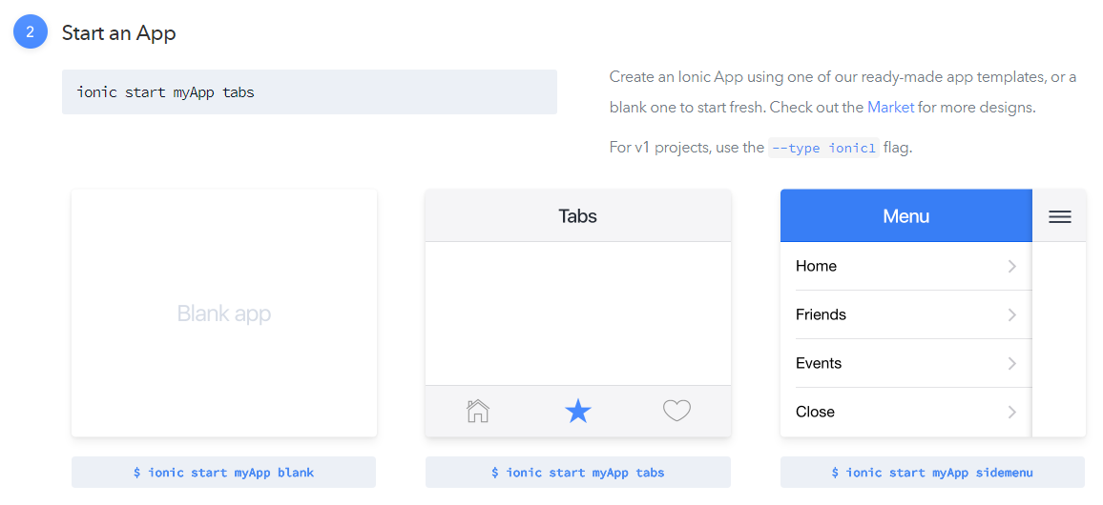

En cours, si on veut créer un projet zeusmachine avec des tabs :

$ ionic start zeusmachine tabs

Ne jamais modifier le dossier node_modules

config.xml très important

package.json c’est pour déplacer le projet d’un ordinateur à un autre.

Le dossier src est celui où se trouve l’application. Ne surtout pas toucher au fichier index.html.

L’extension .ts de certains fichiers ets pour TypeScript.

Chaque page a son dossier et chaque dossier de page a ad minima un .html, un .scss et un.ts.

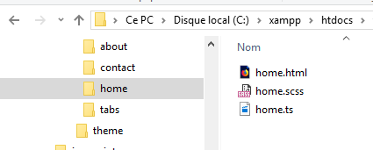

Les pages affichées par défaut trouvent ans le dossier app : app.component.ts, app.html et app.scss.

Dans component.ts se trouvent les imports nécessaires à l’application, qui y sont déjà par défaut :

import { Component } from '@angular/core';

import { Platform } from 'ionic-angular';

import { StatusBar } from '@ionic-native/status-bar';

import { SplashScreen } from '@ionic-native/splash-screen';

Pour commencer à coder, afficher le terminal de VSCode et taper :

$ ionic serve -l

(Tiret L)

Une page ionic est composé de deux parties, le header et le content:

Par exemple

<ion-header>

<ion-navbar>

<ion-title>Home</ion-title>

</ion-navbar>

</ion-header>

<ion-content padding>

<div class="card-background-page">

<ion-card>

<img src="[*.jpg](http://sciencepost.fr/wp-content/uploads/2017/02/iStock-512275631.jpg)" />

<div class="card-title">São Paulo</div>

<div class="card-subtitle">41 Listings</div>

</ion-card>

<ion-card>

<img src="[*.jpg](http://sciencepost.fr/wp-content/uploads/2017/02/iStock-512275631.jpg)" />

<div class="card-title">Amsterdam</div>

<div class="card-subtitle">64 Listings</div>

</ion-card>

<ion-card>

<img src="[*.jpg](http://sciencepost.fr/wp-content/uploads/2017/02/iStock-512275631.jpg)" />

<div class="card-title">San Francisco</div>

<div class="card-subtitle">72 Listings</div>

</ion-card>

<ion-card>

<img src="[*.jpg](http://sciencepost.fr/wp-content/uploads/2017/02/iStock-512275631.jpg)" />

<div class="card-title">Madison</div>

<div class="card-subtitle">28 Listings</div>

</ion-card>

</div>

</ion-content>

Pour démarrer un projet il y a le générateur de code ionic <https://creator.ionic.io> .

Table des matières

Informations diverses 1

Formateurs 1

Communication 1

Angular/Ionic 1

Ionic 2